COMPETENCES TECHNIQUES
OS / Serveurs | Linux (Red Hat 7/8, Unix AIX), Windows Server, Debian, Ubuntu, SUSE, Solaris 10, Tomcat, ABash, BigFix
Réseaux | IP, TCP, UDP, RTP, SNMP, FTP, HTTP/S, NFS, SMTP, SSH, Telnet
Bases de données | Oracle, MySQL, MariaDB, PostgreSQL, SQL Server, Toad for Oracle
Supervision / Monitoring | Centreon (expert), Zabbix, OSSIM, Dynatrace, SOAP/REST, WSDL, XML, SoapUI
Automatisation / CI | Jenkins, Dollar U, Shell/Bash, Maven, Subversion
Virtualisation | VMware vSphere / ESXi, Hyper-V
Outils | ServiceNow, GLPI , Mantis , JIRA ,ITSM
Méthodologies | ITIL, AGILE, SCRUM, SAFE
EXPERIENCES PROFESSIONNELLES
De 05-2022 à 03-2026 | 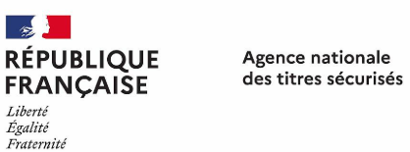 | Chef de Projet Production IT

Contexte : Pilotage MOE de projets d’outillage de supervision et coordination d’intervenants au sein d’une équipe de production IT gérant des services critiques d’identité numérique.
Pilotage et coordination de projets MOE d’outillage de supervision (Centreon) : cadrage, spécifications, chiffrage, planification et suivi des réalisations.
  - Coordination des équipes projet et intervenants TMA : animation de points techniques, ateliers de réflexion, production de livrables documentaires.
  - Gestion des mises en production (MEP/MES) : élaboration des feuilles de route, modes opératoires techniques et transferts au RUN (reprise en maintenance).
  - Animation des rituels SRE (comités de fiabilité) et homogénéisation des pratiques entre équipes.
  - Reporting régulier : comptes rendus d’activité, suivi budgétaire et planning actualisé, remôntée d’alertes et risques auprès du management.
  - Assistance aux équipes (A)MOA pour la définition des besoins en outillage informatique et pilotage contractuel des sous-traitants.
  - Administration système (Linux/Windows Server) et gestion des configurations (CMDB) selon les processus ITIL : changement, mise en production, gestion des demandes.
Environnement technique :
Linux Red Hat 8, Windows Server 2016, Oracle 10g, MariaDB, Tomcat, Centreon, Zabbix, VMware vSphere, Ansible, ITIL, ServiceNow.

De 05-2021 à 05-2022 | 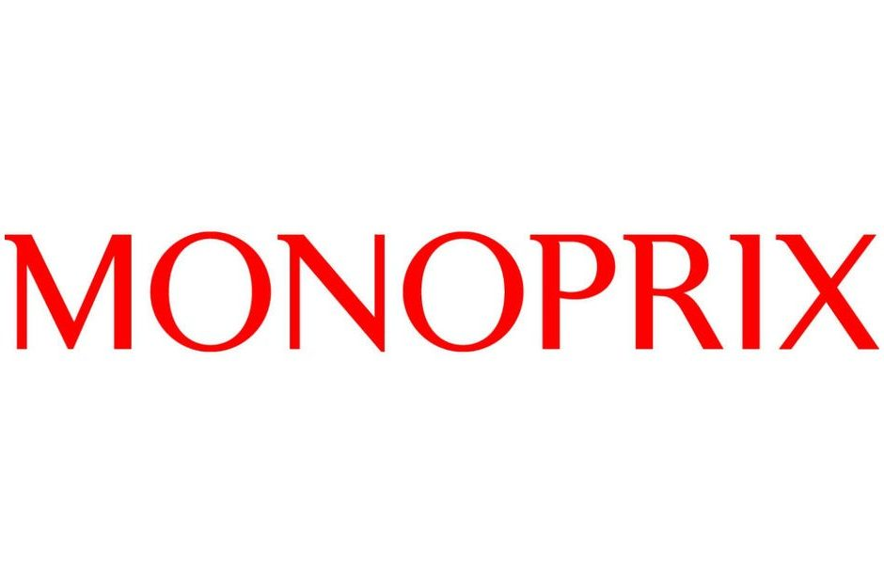 | Ingénieur Production IT

Contexte : Support et supervision de la production IT, avec gestion des incidents, déploiement d’équipements en agences et suivi des applications dans un environnement supervisé
  - Analyse et gestion des incidents de production.
  - Supervision et maintenance des systèmes.
  - Support N2 : gestion des blocages, installations et déploiement des bornes en agences.
  - Gestion des changements et des problèmes (Root Cause Analysis).
  - Analyse des logs et supervision via Dynatrace et Centreon.
  - Automatisation et planification des déploiements avec Dollar U.
  - Mise en place, configuration et paramétrage des outils.
  - Documentation des procédures d’exploitation.
Environnement technique :
Dollar U, Dynatrace, Centreon , Grafana, Docker

De 01-2019 à 06-2021 | 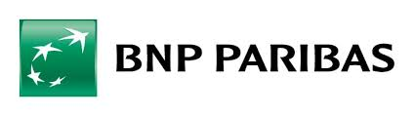 | Ingénieur Production IT

Contexte : Support et maintien en conditions opérationnelles des plateformes de production dans un environnement Linux/Windows avec coordination d’équipes internationales.
  - Gestion des incidents et changements (N2/N3)sous ServiceNow.
  - Supervision et maintenance des plateformes de production.
  - Mise en place et suivi des projets MCO (BigFix).
  - Collaboration avec les équipes support (IBM, HCL).
Environnement technique :
Red Hat 7/8, Unix AIX, WindowsServer, SQL Server

De 06-2017 à 01-2019 | 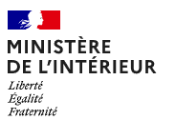 | Chef de Projet IT

Contexte : Gestion de la production et des équipes, supervision et optimisation des processus, ainsi que de l’intégration d’applications web.
  - Validation des architectures et des standards de production.
  - Coordination des équipes de développement et d’infrastructure pour les mises en production.
  - Intégration et optimisation des processus CI/CD avec Jenkins.
  - Gestion des anomalies et suivi des incidents via Mantis (Support N2).
  - Administration de serveurs web et développement de scripts Shell/Bash pour automatisation et reporting SQL.
  - Mise en place des certificats clients et validation des DAT.
  - Élaboration de la documentation d’exploitation.
  - Gestion des besoins d’évolution avec l’équipe TMA.
  - Management d’équipe : formation, entretien et recrutement.
Environnement technique :
Red Hat 7/8, Unix AIX, WindowsServer, SQL Server

De 10-2009 à 06-2017 |  | Ingénieur Production IT

Contexte : Gestion des migrations applicatives et incidents systèmes, supervision et optimisation des infrastructures IT.
  - Gestion, planification et exécution des migrations applicatives.
  - Résolution des incidents applicatifs et systèmes.
  - Automatisation des jobs sur Dollar U.
  - Amélioration continue des systèmes de paiement et de recouvrement.
  - Tests et validation technique avec les équipes TMA.
  - Mise en place des politiques de backup et stockage (EMC, Hitachi) et configuration du réseau de stockage SUN.
  - Supervision des systèmes via HP OpenView.
Environnement technique :
Unix/Linux, Tomcat, SQL, Oracle 10g/11g, Dollar U, EMC, Hitachi, SUN, HP OpenView.

FORMATIONS INITIALES
2012 | [Institut Supérieur d'Informatique] - Mastère Professionnel en Sécurité des Réseaux et Systèmes d’Information
2021 | [IAE Paris-Sorbonne] – MBA Management et Administration des Entreprises
Formation Continue
2012 | Oracle DB : SQL
2016 | Fusion Middleware 11G Java J2EE,
2007 | Cloud Computing
2017 | SOLARIS
2018 | Ansible
2018 | ITIL Fundation
2022 | REDHAT
ERTIFICATIONS
2018 | Certification en Cyber Sécurité

